**Desafio Stark**

Industrias Stark es principalmente una empresa de defensa que desarrolla y fabrica armas avanzadas y tecnologías militares.



Recientemente ha decidido ampliar su departamento de IT y para acceder a las entrevistas es necesario completar el siguiente desafío, el cual estará dividido en etapas. Cada semana recibiremos un nuevo pedido de parte de la empresa.

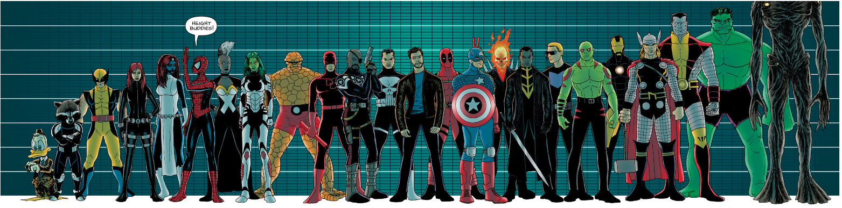

La empresa compartió con todos los participantes cierta información confidencial de un grupo de superhéroes. Y semana a semana enviará una lista con los nuevos requerimientos. Quien supere todas las etapas accedera a una entrevista con el director para de la compañía.

**Set de datos**

La información a ser analizada se encuentra en el archivo data_stark.py, por tratarse de una lista, bastará con incluir dicho archivo en el proyecto de la siguiente manera:

**from data_stark import lista_personajes**

**Formato de los datos recibidos**

**lista_heroes =**

**[**

**{**

**"nombre": "Howard the Duck",**

**"identidad": "Howard (Last name unrevealed)",**

**"empresa": "Marvel Comics",**

**"altura": "79.349999999999994",**

**"peso": "18.449999999999999",**

**"genero": "M",**

**"color_ojos": "Brown",**

**"color_pelo": "Yellow",**

**"fuerza": "2",**

**"inteligencia": "average"**

**},**

**{**

**"nombre": "Rocket Raccoon",**

**"identidad": "Rocket Raccoon",**

**"empresa": "Marvel Comics",**

**"altura": "122.77",**

**"peso": "25.73",**

**"genero": "M",**

**"color_ojos": "Brown",**

**"color_pelo": "Brown",**

**"fuerza": "5",**

**"inteligencia": "average"**

**}**

**]**

**Luego de analizar el set de datos correspondiente resolver el Desafío #01:**

1. Recorrer la lista imprimiendo por consola todos los datos de cada superhéroe
2. Recorrer la lista y mostrar la identidad y el peso del superhéroe con mayor fuerza (MÁXIMO)
3. Recorrer la lista y mostrar nombre e identidad del superhéroe más bajo (MÍNIMO)
4. Recorrer la lista y determinar el peso promedio de los superhéroes masculinos (PROMEDIO)
5. Recorrer la lista y mostrar nombre y peso de los superhéroes (cualquier género) los cuales su fuerza supere a la fuerza promedio de todas las superhéroes de género femenino

**NOTA: Se debe construir un menú en el que se sea posible acceder a cada una de las opciones (A-E)**